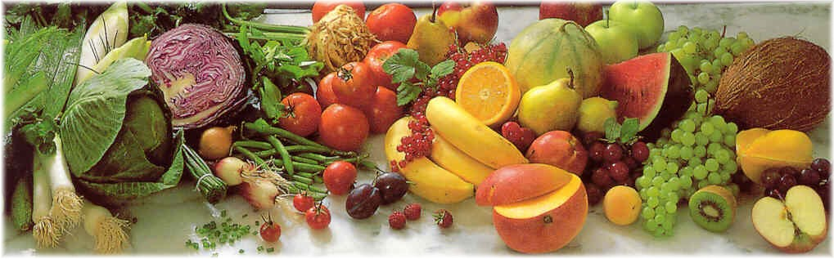
Jídelní lístek 18.1.2021 – 24.1.2021
Pondělí 18.1.2021
Polévka: Uzená s kroupami
- Vepřová pečeně, brambor, dušená mrkev
- Vepřové na hořčici, těstoviny

Úterý 19.1.2021
Polévka: Drůbková s těstovinou
- Kuře na paprice, houskový knedlík
- Rizoto s masem a zeleninou, obloha

Středa 20.1.2021
Polévka: Gulášová
- Klobása vinná, brambor, okurka
- Uzená flákota, hrachová kaše, okurka
Čtvrtek 21.1.2021
Polévka: Fazolová
- Mexický guláš, rýže
- Vepřové, houskový knedlík, zelí
Pátek 22.1.2021
Polévka: Vývar s drobením
- Šišky s mákem
- Vepřový řízek, brambor, obloha

Sobota 23.1.2021
Polévka: Zeleninová s vejci
- Rozlítaný ptáček, houskový knedlík

Neděle 24.1.2021
Polévka: Hovězí s těstovinou
1) Pikantní kuřecí prsíčka, brambor

